北京演艺集团有限责任公司2023年度
部门预算信息公开

目 录

第一部分 2023年度部门预算情况说明
一、部门情况说明
二、收入预算情况说明
三、支出预算情况说明
四、财政拨款“三公”经费预算情况说明
五、其他情况说明
六、名词解释
第二部分 2023年度部门预算报表
一、收支总表
二、收入总表
三、支出总表
四、项目支出表
五、政府采购预算明细表
六、财政拨款收支总表
七、一般公共预算财政拨款支出表
八、一般公共预算财政拨款基本支出表
九、政府性基金预算财政拨款支出表
国有资本经营预算财政拨款支出表
十一、财政拨款“三公”经费支出表
十二、政府购买服务预算财政拨款明细表
十三、项目支出绩效目标表
十四、部门整体支出绩效目标表

第一部分 2023年度部门预算情况说明

一、部门情况说明
（一）本部门性质、职责等情况
北京演艺集团是市属国有大型文化企业，组建于2009年5月，肩负着整合资源，打造国有骨干文化企业，服务北京全国文化中心建设，发挥文化体制改革示范引领作用的重要使命。
（二）机构设置情况
北京演艺集团有限责任公司旗下拥有中国杂技团、中国评剧院、中国木偶艺术剧院、北京歌剧舞剧院、北京儿童艺术剧院、北京曲艺团、北京民族乐团、北京市河北梆子剧团、北京市曲剧团等9家文艺院团，以及北京市电影公司、国家体育馆，以及音像公司、传媒公司、艺发公司、舞美公司、体育公司、军艺英华公司和电影器材、新影联（票务）、京演（香港）公司等25家企业及北京市杂技学校1家事业单位。集团内设财务等部门14个。
（三）人员编制及实有情况
北京演艺集团有限责任公司事业编制160人，实有人数102人；其他人员318人，其中：聘用人员（其他聘用人员）23人，离休4人，退休291人。
二、收入预算情况说明
2023年度收入预算36361.60万元，比2022年年初预算数37304.90万元减少943.30万元，下降2.53%。主要原因是上年结转结余资金减少。
（一）本年财政拨款收入33615.50万元
1.一般公共预算拨款收入33615.50万元。
2.政府性基金预算拨款收入0.00万元。
3.国有资本经营预算拨款收入0.00万元。
（二）本年其他资金收入542.57万元
4.财政专户管理资金收入353.72万元。
5.事业收入0.00万元。
6.上级补助收入0.00万元。
7.附属单位上缴收入0.00万元。
8.事业单位经营收入12.30万元。
9.其他收入176.55万元。
（三）上年结转结余2203.53万元
10.上年结转结余2203.53万元。
图1：收入预算
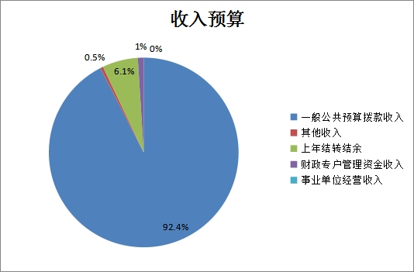
三、支出预算情况说明
2023年支出预算36361.60万元，比2022年年初预算数37304.90万元减少943.30万元，下降2.53%。主要原因是上年结转结余资金减少。
(一)基本支出。基本支出预算5669.02万元，占总支出预算15.59%，比2022年年初预算数5647.90万元增加21.12万元，增长0.37%。主要原因是部门统筹使用财政专户管理资金安排基本支出有所增加。
（二）项目支出。项目支出预算30692.58万元，比2022年年初预算数31657.00万元减少964.42万元，下降3.05%。其中：
1.事业单位经营支出0.00万元。
2.上缴上级支出0.00万元。
3.对附属单位补助支出0.00万元。
图2：基本支出和项目支出情况

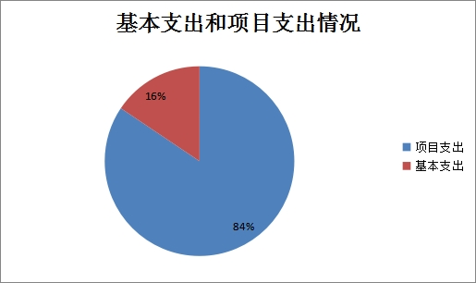

四、财政拨款“三公”经费预算情况说明
（一）“三公”经费的单位范围
北京演艺集团有限责任公司因公出国（境）费用、公务接待费、公务用车购置和运行维护费开支单位包括公务用车购置和运行维护费等，1个所属单位。其他所属单位2023年无财政拨款安排的“三公”经费预算。
（二）财政拨款“三公”经费预算情况说明
2023年财政拨款“三公”经费预算3.70万元，比2022年财政拨款“三公”经费预算减少6.30万元。其中：
1.因公出国（境）费用。本部门2023年无财政拨款安排的因公出国（境）费用预算。
2.公务接待费。本部门2023年无财政拨款安排的公务接待费预算。
3.公务用车购置和运行维护费。2023年预算数3.70万元，其中，公务用车购置费2023年预算数0.00万元，本部门2023年无财政拨款安排的公务用车购置费预算；公务用车运行维护费2023年预算数3.70万元，其中：公务用车燃油0.00万元，公务用车维修1.70万元，公务用车保险1.70万元，其他支出0.30万元。公务用车运行维护费2023年预算数比2022年年初预算数10.00万元减少6.30万元。主要原因：落实政府“过紧日子”要求，进一步压减一般性支出。
五、其他情况说明
（一）政府采购预算说明
2023年北京演艺集团有限责任公司政府采购预算总额535.40万元，其中：政府采购货物预算7.00万元，政府采购工程预算0.00万元，政府采购服务预算528.40万元。
（二）政府购买服务预算说明
本部门2023年无政府购买服务预算。
（三）机关运行经费说明
本部门不在机关运行经费统计范围之内。
（四）项目支出绩效目标情况说明
2023年，北京演艺集团有限责任公司填报绩效目标的预算项目15个，占本部门本年预算项目15个的100%。填报绩效目标的项目支出预算28489.05万元，占本部门本年项目支出预算的100%。
（五）重点行政事业性收费情况说明
本部门2023年无重点行政事业性收费。
（六）国有资本经营预算财政拨款情况说明
本部门2023年无国有资本经营预算财政拨款安排的预算。
（七）国有资产占用情况说明
截至2022年底，北京演艺集团有限责任公司共有车辆15台，共计454.53万元；单位价值50.00万元以上的通用设备5台（套），共计508.63万元，单位价值100.00万元以上的专用设备7台（套）、共计1217.09万元。
六、名词解释
基本支出：指为保障机构正常运转、完成日常工作任务而发生的人员支出和公用支出。
项目支出：指在基本支出之外为完成特定行政任务或事业发展目标所发生的支出。
“三公”经费财政拨款预算数：指本部门当年部门预算安排的因公出国（境）费用、公务接待费、公务用车购置和运行维护费预算数。
政府采购：各级国家机关、事业单位和团体组织，使用财政性资金采购依法制定的集中采购目录以内的或者采购限额标准以上的货物、工程和服务的行为，是规范财政支出管理和强化预算约束的有效措施。
政府购买服务：是指各级国家机关将属于自身职责范围且适合通过市场化方式提供的服务事项，按照政府采购方式和程序，交由符合条件的服务供应商承担，并根据服务数量和质量等因素向其支付费用的行为。

第二部分 2023年度部门预算报表

附件：北京演艺集团有限责任公司2023年度部门预算报表

